2015年5月宜昌市城区房地产市场分析报告
发布时间：6/12/2015 10:52:42 AM 浏览：2208

第一部分 楼市政策分析

一、本月楼市政策一览
1、5月11日，中国人民银行：下调贷款和存款基准利率0.25个百分点
内容简介：中国人民银行10日下午宣布，自2015年5月11日起下调金融机构人民币贷款和存款基准利率。金融机构一年期贷款基准利率下调0.25个百分点至5.1%；一年期存款基准利率下调0.25个百分点至2.25%。央行同时宣布，结合推进利率市场化改革，将金融机构存款利率浮动区间的上限由存款基准利率的1.3倍调整为1.5倍；其他各档次贷款及存款基准利率、个人住房公积金存贷款利率相应调整。
政策解读：这是今年以来央行第二次降息，此次进一步下调存贷款基准利率，重点就是要继续发挥好基准利率的引导作用，进一步推动社会融资成本下行，支持实体经济持续健康发展。从房地产的角度看，降息能够直接带来按揭贷款成本的降低，这能够加快购房者积极入市。而且近期房价处于一个止跌反弹的态势，降息会促使此前部分观望的购房者改变入市策略，进而积极办理按揭贷款和购房手续。
2、5月18日，国土部下达今年全国土地利用计划
内容简介：5月18日，国土资源部印发《关于下达〈2015年全国土地利用计划〉的通知》，要求各地区别对待、有保有压，合理安排建设用地计划指标，促进区域、城乡、产业协调发展。通知要求，合理安排城乡、产业建设用地。严格控制特大城市用地，合理安排大中小城市和小城镇用地计划指标；对农村建设用地计划指标实行单列，单列指标不得低于国家下达计划总量的3%至5%。重点支持光伏等战略性新兴产业，以及养老、文化、医疗、旅游等现代服务业建设；对新型农业经营主体进行辅助设施建设用地，要单列安排用地计划指标。
政策解读：下达全国土地利用计划，有利于合理安排建设用地计划指标，促进区域、城乡、产业协调发展，避免土地库存严重等问题；国家支持新兴产业以及现代服务业建设，对农村建设用地计划指标实行单列，那么，农村建设用地可向养老地产、文化地产、旅游度假地产等多方位发展。
3、5月22日，六部门鼓励地方运用PPP模式推进公租房投资建设
内容简介：为提高公共租赁住房供给效率，财政部会同住房城乡建设部等六部门印发《关于运用政府和社会资本合作模式推进公共租赁住房投资建设和运营管理的通知》，鼓励地方运用PPP模式（注：PPP模式即Public—Private—Partnership的字母缩写，是指政府与私人组织之间，为了合作建设城市基础设施项目。或是为了提供某种公共物品和服务，以特许权协议为基础，彼此之间形成一种伙伴式的合作关系）推进公共租赁住房投资建设和运营管理。
政策解读：运用PPP模式推进公共租赁住房投资建设和运营管理，有利于转变政府职能，提升保障性住房资源配置效率；有利于消化库存商品住房，促进房地产市场平稳健康发展；有利于提升政府治理能力，改善住房保障服务，对于稳增长、调结构、惠民生具有十分重要的意义。
4、5月27日，甘肃省取消商品住房限购，落实公积金异地贷款政策。
内容简介：甘肃省在公布《关于促进房地产业持续稳定健康发展的意见》中提出，将在全省范围内取消商品住房限购，鼓励居民合理的住房消费，落实异地公积金贷款政策，并要求结合各地房地产业发展实际，制定配套政策，取消对商品房开发项目套型、面积限制，取消居民购买新建商品住房限定购买套数、提供一定年限内纳税或社会保险缴纳证明等限制。此外，取消对境外个人、境外机构的购房限制，鼓励住房需求比较集中的单位团购商品住房、职工公寓、集体宿舍等。
政策解读：目前，房地产政策救市全面升级，除一线城市外，全部放松限购措施；各地公积金贷款首付比例降低，额度提高，异地可贷等。楼市迎来政策最宽松时期，在经济疲软下行的背景下，房地产作为经济引擎的作用逐渐增大。
政策归纳： 央行降息、国土部下达全国土地利用计划、公租房投资建设的推进以及全面取消限购落实异地公积金异地贷款政策等，虽然现阶段市场宽松已超过2009年最宽松之时，但在本轮市场中，市场基本面已经改变，已经从过去的主动放松转变为市场自行调整。所以，房地产长期趋势仍处下行空间，并不会重蹈2009年因政策宽松而带来价格飞涨的覆辙。与此同时，一线城市成为楼市复苏领头羊。政策刺激对基本面较好的一二线城市所带来的作用积极，而对供过于求的三四线城市提振作用有限。

二、 楼市发展趋势分析
土地状况：
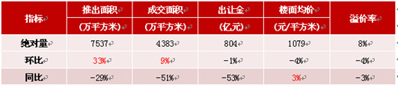
供应情况：2015年5月，全国300个城市共推出土地2056宗，环比增加15%，同比减少37%；推出土地面积7537万平方米，环比增加33%，同比减少29%。其中，住宅类用地（含住宅用地及包含住宅用地的综合性用地）544宗，环比增加1%，同比减少37%；推出土地面积2196万平方米，环比增加31%，同比减少42%。本月各线城市土地供应量均有所回升，环比增加，同比收窄；
成交情况：2015年5月，全国300个城市共成交土地1194宗，环比减少5%，同比减少52%；成交面积4383万平方米，环比增加9%，同比减少51%.其中，住宅用地（含住宅用地及包含住宅用地的综合性用地）285宗，环比减少8%，同比减少50%；成交面积1163万平方米，环比增加3%，同比减少51%。受供地上涨影响，成交量同环比均好于上月；
成交价格：全国300个城市成交楼面均价为1079元/平方米，环比下跌4%，同比上涨3%，其中住宅类用地（含住宅用地及包含住宅用地的综合性用地）成交楼面均价为1820元/平方米，环比下跌7%，同比上涨11%。主要城市楼面均价较上月小幅波动。
房价情况：
本月监测的100个城市中价格环比上涨的有48个，较上月增加9个，其中涨幅在1%以上的城市有8个，较上月增加2个，其中，深圳、上海涨幅超过2%；本月价格环比下跌的城市有52个，较上月相比减少了8个，其中跌幅在1%以上的城市有17个，较上月增加3个，其中，湖州跌幅超过2%；同比来看，与2014年5月相比下跌3.73%，有13个城市住宅价格同比上涨，其中，保定、厦门涨幅超过6%；87个城市住宅价格同比下跌，其中，桂林、三亚等16个城市跌幅超过10%。全国十大重点城市住宅均价为19148元/平方米，环比上涨0.99%，涨幅较上月扩大0.87个百分点；同比下跌2.33%，较上月跌幅收窄1.13个百分点。
宜昌城区住宅成交情况：
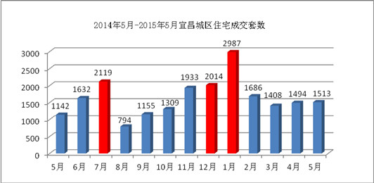

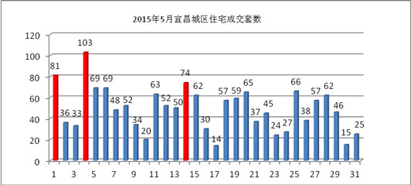

如上图所示，2014年7月、12月，2015年1月，此三个月成交量均在2000套以上,2015年1月更是达到顶峰将近3000套；2014年5月、8月、9月，此三个月均在1200套以下，而8月最低不足800套；2014年末和2015年初临近农历春节，各楼盘返乡促销活动交加，成交量达到顶峰后自今年2月份开始连续4个月销售量保持在1400-1600套之间，加之政策利好、银行降息等，虽未出现明显好转，但市场基本趋于稳定。本月宜昌城区住宅成交1513套，较上月增加19套，环比微涨1.3%，同比增加371套，上涨33%。五一期间各楼盘促销活动不断，致使1日、4日成交量超过80套；而9、10日，16、17日，23、24日及30、31日，这些时间点处于周六、周日，售楼部以活动促人气为主，当天销量虽不高，但为平日销售做好了铺垫。
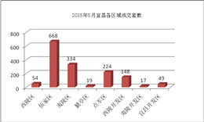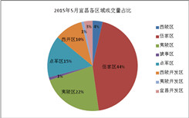

本月宜昌楼市从成交区域来看，主要是伍家区和夷陵区占比最大，作为政府重点扶持的两大片区，得到市民的不断认可。其中伍家区成交668套，占比44%；夷陵区成交334套，占比22%；点军区成交224套，占比15%；西陵开发区成交148套，占比10%；其它区域均不足5%。
点军区虽然楼盘不多，但由于碧桂园本月开盘热销，致使点军区的成交量占比加大。
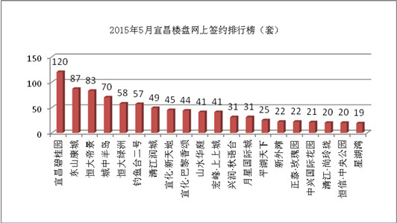

本月宜昌楼盘网上签约数据TOP20，宜昌碧桂园5月1日开盘以120套的网签套数位居第一；东山康城本月以41万/套低价现房吸引购买者，加之抵工程款的客户签约，致使本月网签数量突增位居第二；恒大帝景新品御龙湾面世热销排第三；城中半岛4月底开盘致使5月网签数量增多位居第四；恒大绿洲销量一直比较稳定排列第六；钓鱼台二号于5月16日开盘网签57套排第六。
本年及本月宜昌二手房成交情况：
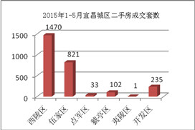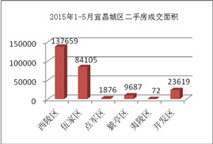

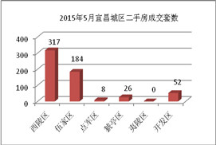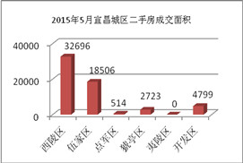
如上图所示，2015年1-5月宜昌城区二手房成交25.7万方,2662套，其中西陵区成交13.8万方，1470套，占总成交量的54%；其次是伍家区成交8.4万方，821套，占比33%；其他区域成交量均不大，夷陵区仅成交1套，72平米。本月宜昌二手房市场成交5.9万方，587套，环比4月减少了45套；就成交区域来看，西陵区成交3.3万方，317套，环比4月减少了36套；伍家岗区成交1.9万方，184套，环比4月减少了13套。分析其原因主要是一手房市场并未出现明显回暖，各种优惠促销活动下来价格与二手房相差不大；市场观望情绪浓厚，资金流入股市。不动产登记条例以及二手房满2年免征营业税政策的出台会使二手房挂牌数量增加，后续成交量会有所增加。

第二部分 土地市场分析

一、土地供应市场解析
1、土地供应情况
本月出让土地10宗，出让总面积74.66万方，出让总额为13.1亿元；而上月没有土地出让。
5月出让地块详情
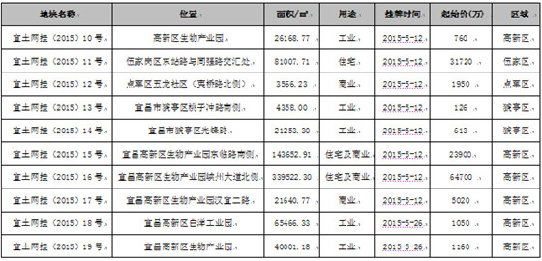
2014年5月-2015年5月宜昌城区土地供给横向对比
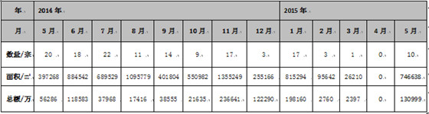
2、出让土地特征
从用地性质来看，主要以工业用地为主，有5宗，其它分别为：商业及住宅混合用地2宗、纯商业用地2宗以及住宅用地1宗；从区域来看，主要集中在宜昌高新区，达到6宗，其次是猇亭区2宗，伍家区和点军区各1宗。
挂牌土地示意图（住宅及商业用地为主）
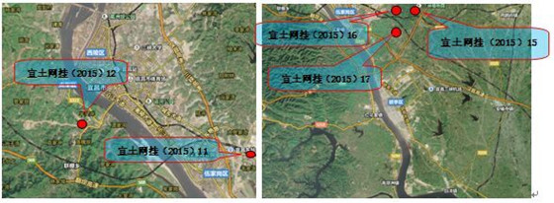

二、本月土地成交分析
1、土地成交情况
本月没有土地成交。
2、2014年5月-2015年5月土地市场成交走势

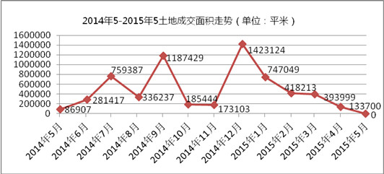
如上图所示，土地成交面积自去年12月达到顶峰后一直处于滑落状态，本月土地成交居然为0,其主要原因是市场低迷开发商拿地不积极，为了集中去化库存体量，国土部门减少土地供应从而导致成交面积量呈现同环比下降。

第三部分 各区楼市表现
宜昌楼市主要动态：
本月认筹项目有：
香山·福久源21号楼认筹1万抵4万；
宜化·新天地花园洋房认筹2万抵10万；
华鹏·梧桐邑认筹1万抵3万；
世纪山水新品【麓院】认筹5千抵5万。
本月新开盘项目有：
宜昌碧桂园精装房5月1日开盘；
康龙国际广场--龙吟台5月9日开盘；
钓鱼台二号5月16日开盘；
易家居5月30日开盘。
预计下月开盘项目有：
中交·宜城春晓预计6月份开盘；
东城雅园预计6月开盘；
三峡文化天地·星钻预计6月开盘。
主城区其它重点项目动态：
世纪山水打造宜昌首个儿童扩展基地；
宜化•新天地打造神秘冰河世纪展；
山水华庭风筝、肉植DIY活动；
中建·宜昌之星举行千人县市巡展活动；
中交·宜城春晓激情啤酒烧烤节活动。

一、西陵区
区内主要楼盘动态
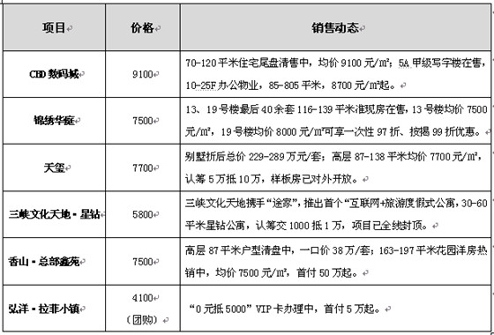

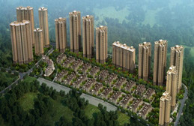
天玺小区鸟瞰图 弘洋·拉菲小镇项目鸟瞰图

二、伍家区
1、区内主要楼盘动态
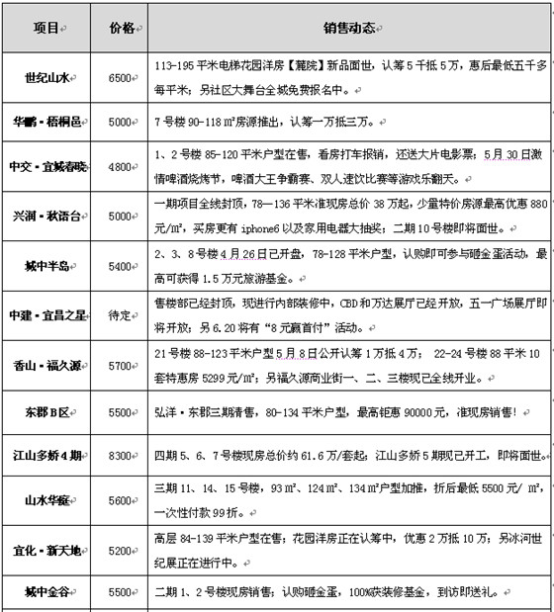
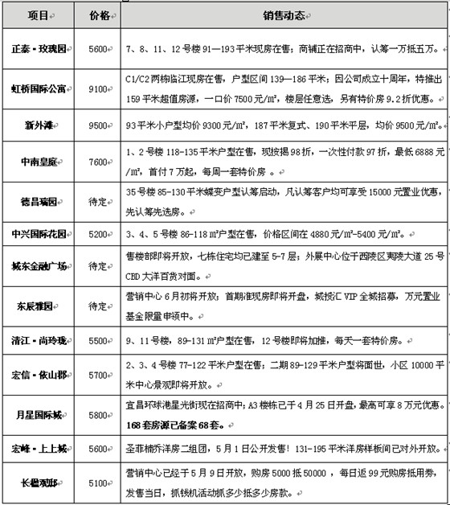
2、区内重点项目调查
◎项目名称：月星国际城
□地理位置：伍家岗区城东大道与中南路交汇处
□开 发 商：宜昌星港房地产开发有限公司
□开发规模：项目占地53556平方米，总建筑面积252969平方米；容积率2.98，绿化率45%，住宅总户数1836户。
□规划要点：集高档住宅、星级酒店、高端写字楼、大型购物中心、休闲商业街为一体的大型城市综合体。
□主力户型：
A2:87㎡/2室2厅1卫 A3:105㎡/3室2厅1卫 A4:122㎡/3室2厅2卫
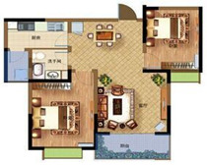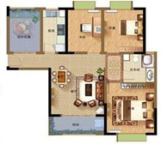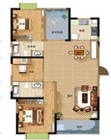
□户型点评：客厅朝南带阳台，视野开阔；卧室均带飘窗，方便实用；功能分区，布局合理；空中花园有赠送面积，可改为书房；A2/A4户型进门无玄关设计，私密性欠佳。
□项目动态：A3栋于4月25日开盘，168套房源已备案68套，均价5800元/㎡，最高可享8万元优惠。
□项目点评：月星国际城地处城东政商中心区黄金十字角，地理位置优越；上海月星集团综合体专家打造，品牌实力保障；海派设计风格，标志性建筑，在宜昌独树一帜。
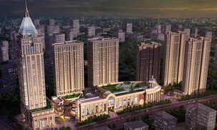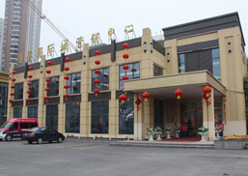

三、开发区
区内主要楼盘动态
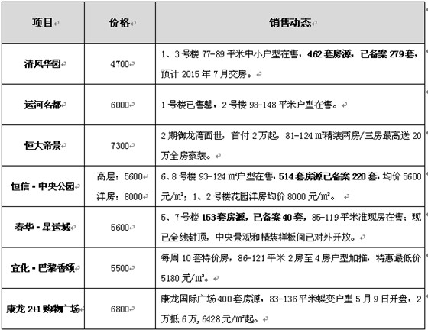
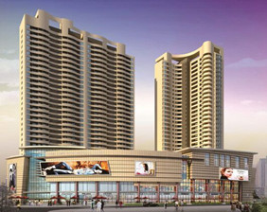
宜化·巴黎香颂项目效果图 康龙2+1购物广场效果图

四、夷陵区
1、区内主要楼盘动态
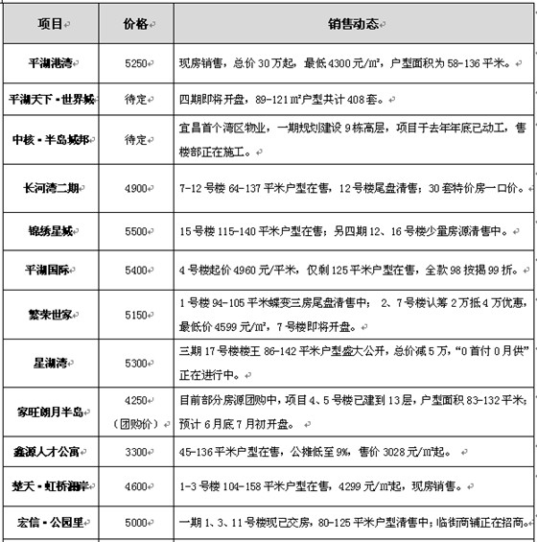
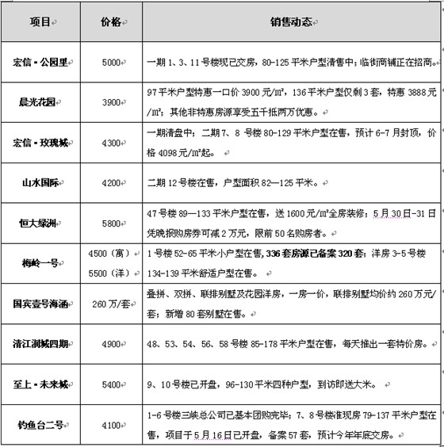
2、区内重点项目调查
◎项目名称：钓鱼台二号
□地理位置：夷陵区发展大道与东湖大道大道交汇处
□开 发 商：宜昌东亚置业有限公司
□开发规模：占地137902平方米，总建筑面积507219平方米，地上建筑面积413707平方米，其中住宅建筑面积395462平方米、商业13140平方米；总户数5400户，停车位3346个（地上823个，地下2523个），容积率3.0，绿化率38.02%。
□项目情况：项目由A、B两地块组成，分二期开发，目前开发的是一期1-8号楼，由8栋32层高层组成；其中1-6号楼被三峡总公司基本团购完毕；7、8号楼对外销售；目前8栋楼已全部封顶，今年年底可交房；二期拆迁基本完成。
□主力户型：户型方正，南向客厅主卧，布局合理；客厅均带阳台，观景效果好；北向房间窗户稍小，采光欠佳；餐厅位置门多不太好利用。
A1：79㎡/2室2厅1卫 A2： 92㎡/3室2厅1卫（蝶变） A3： 119㎡/3室2厅2卫
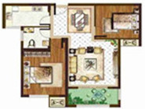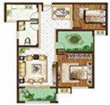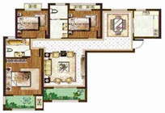
□销售动态：5月16日开盘推出一期7/8号楼各一个单位，共244套房源，户型面积为 79-137平米，并推出2千抵2万再95折的开盘优惠，折后均价4100元/㎡，开盘销售57套。
□开盘流程：前期认筹的客户签到领号后在等候区欣赏舞台上精彩的节目表演；在被叫到号码后依次排队等候到选房区现场选房；房源确定后缴纳2万元定金填写《定购协议书》；成功定购的客户都能领取海尔电风扇一台。
□项目点评：项目位于发展大道与东湖大道交汇处，周边楼盘云集，居住氛围浓厚；拥揽梅子垭水库和石板森林公园，自然景观资源丰富；准现房销售体现了开发商的实力，缩短了购房者的等待时间。

五、点军区
区内主要在售楼盘动态：
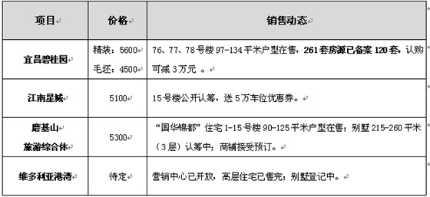

六、猇亭区
区内主要在售楼盘动态：
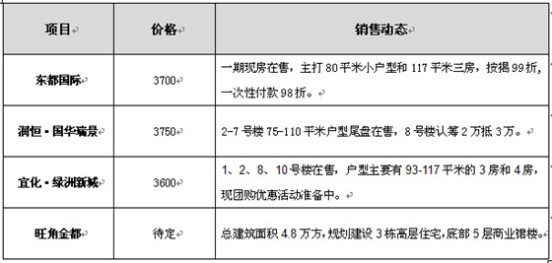

第四部分 媒体监测

一、纸媒投放情况
本月截止到31日，共有23个地产项目投放报纸广告，环比4月份减少1个，本月纸媒投放数量共计73篇，环比减少23篇。本月广告投放量较大的主要有宜昌恒大帝景、易陶馆、恒大绿洲、虹桥国际公寓、江山多娇、金色海岸、星钻公寓等楼盘。

二、纸媒投放数据监测
1、报广投放时间段分析
本月投放量统计
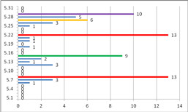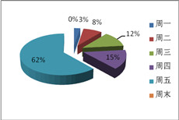
本月报广投放量从时间上来看，主要集中在8日、15日、22日、27日以及29日这5个时间点，其中8日和22日投放量达到13篇；从每周时间来看，绝大多数集中在周五，占到了62%，其次是周四，占到了15%。
2、投放媒体及版面分析
投放媒体及版面统计
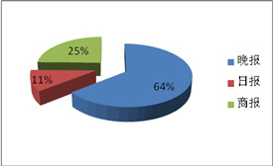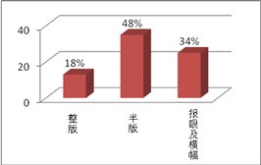
本月三峡晚报投放量位居第一，共计47篇，占纸媒总投放量的64%，三峡商报次之，共18篇，占纸媒总投放量的25%；投放版面主要集中在半版，共计35篇，占比48%，主要为恒大帝景、恒大绿洲及江山多娇等楼盘；其次是报眼及横幅，共计25篇，占比34%，主要为金色海岸、易陶馆及虹桥国际公寓等楼盘。
3、项目投放量分析
各楼盘本月纸媒投放量对比
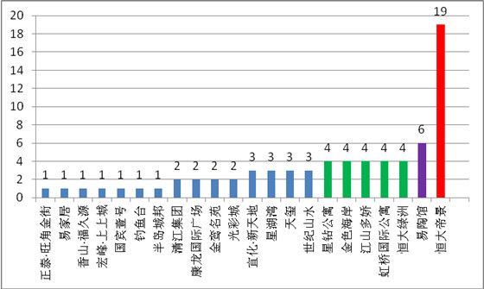
纸媒投放TOP 1、2、3：恒大帝景、易陶馆、恒大绿洲
本月恒大帝景共投放报广19篇，主要宣传新品御龙湾面世；易陶馆共投放报广6篇，主要宣传独立小商铺投资收益；恒大绿洲共计投放报广4篇，主要宣传销售信息和优惠活动。
纸媒投放TOP 4、5、6：虹桥国际公寓、江山多娇、金色海岸
本月虹桥国际公寓共计投放报广4篇，主要刊登10周年特价房；江山多娇共计投放报广4篇，主要刊登与金东方学校合作通知；金色海岸共计投放报广4篇，主要宣传尾盘抄底。

三、网络媒体监测
1、搜房网
本月在搜房网投放广告的主要有东辰雅园、弘洋·拉菲小镇、三峡企业总部基地、香山·福久源、中交·宜城春晓、世纪山水等楼盘。
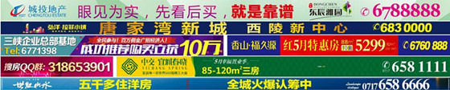
2、搜狐焦点
本月在搜狐焦点投放广告的主要有宜化·巴黎香颂和宜化·新天地项目。
3、大楚网
本月在大楚网投放广告的主要有国宾壹号、恒大绿洲、世纪山水、香山·福久源、百万清江系（清江润城/尚玲珑）、宜化·巴黎香颂及城中半岛等项目。
